О внесении изменений в постановление акимата от 10 июня 2016 года № 266 "Об утверждении регламентов государственных услуг в социально-трудовой сфере"
Утративший силу
Постановление акимата Костанайской области от 19 июня 2018 года № 281. Зарегистрировано Департаментом юстиции Костанайской области 10 июля 2018 года № 7943. Утратило силу постановлением акимата Костанайской области от 13 января 2020 года № 10
Сноска. Утратило силу постановлением акимата Костанайской области от 13.01.2020 № 10 (вводится в действие по истечении десяти календарных дней после дня его первого официального опубликования).
В соответствии со статьей 16 Закона Республики Казахстан от 15 апреля 2013 года "О государственных услугах" акимат Костанайской области ПОСТАНОВЛЯЕТ:
1. Внести в постановление акимата Костанайской области от 10 июня 2016 года № 266 "Об утверждении регламентов государственных услуг в социально-трудовой сфере" (зарегистрировано в Реестре государственной регистрации нормативных правовых актов под № 6523, опубликовано 16 июля 2016 года в газете "Костанайские новости") следующие изменения:

регламент государственной услуги "Присвоение статуса оралмана", утвержденный указанным постановлением, изложить в новой редакции согласно приложению к настоящему постановлению;
в регламенте государственной услуги "Регистрация граждан, пострадавших вследствие ядерных испытаний на Семипалатинском испытательном ядерном полигоне, выплата единовременной государственной денежной компенсации, выдача удостоверений", утвержденном указанным постановлением:
заголовок раздела 4 изложить в следующей редакции:
"4. Описание порядка взаимодействия с Государственной корпорацией "Правительство для граждан" и (или) иными услугодателями, а также порядка использования информационных систем в процессе оказания государственной услуги";
в регламенте государственной услуги "Выдача направлений лицам на участие в активных мерах содействия занятости", утвержденном указанным постановлением:
заголовок раздела 4 изложить в следующей редакции:
"4. Описание порядка взаимодействия с Государственной корпорацией "Правительство для граждан" и (или) иными услугодателями, а также порядка использования информационных систем в процессе оказания государственной услуги";
в регламенте государственной услуги "Выдача и продление разрешения на привлечение иностранной рабочей силы работодателям для осуществления трудовой деятельности на территории соответствующей административно-территориальной единицы, либо в рамках внутрикорпоративного перевода", утвержденном указанным постановлением:
заголовок раздела 4 изложить в следующей редакции:
"4. Описание порядка взаимодействия с Государственной корпорацией "Правительство для граждан" и (или) иными услугодателями, а также порядка использования информационных систем в процессе оказания государственной услуги";
в регламенте государственной услуги "Регистрация лиц, ищущих работу", утвержденном указанным постановлением:
заголовок раздела 4 изложить в следующей редакции:
"4. Описание порядка взаимодействия с Государственной корпорацией "Правительство для граждан" и (или) иными услугодателями, а также порядка использования информационных систем в процессе оказания государственной услуги";
в регламенте государственной услуги "Регистрация лиц, ищущих работу, в качестве безработного", утвержденном указанным постановлением:
заголовок раздела 4 изложить в следующей редакции:
"4. Описание порядка взаимодействия с Государственной корпорацией "Правительство для граждан" и (или) иными услугодателями, а также порядка использования информационных систем в процессе оказания государственной услуги".
2. Государственному учреждению "Управление координации занятости и социальных программ акимата Костанайской области" в установленном законодательством Республики Казахстан порядке обеспечить:
1) государственную регистрацию настоящего постановления в территориальном органе юстиции;
2) в течение десяти календарных дней со дня государственной регистрации настоящего постановления направление его копии в бумажном и электронном виде на казахском и русском языках в Республиканское государственное предприятие на праве хозяйственного ведения "Республиканский центр правовой информации" для официального опубликования и включения в Эталонный контрольный банк нормативных правовых актов Республики Казахстан;
3) размещение настоящего постановления на интернет-ресурсе акимата Костанайской области после его официального опубликования.
3. Контроль за исполнением настоящего постановления возложить на курирующего заместителя акима Костанайской области.
4. Настоящее постановление вводится в действие по истечении десяти календарных дней после дня его первого официального опубликования.
Аким Костанайской области | А. Мухамбетов
Приложение
к постановлению акимата
от 19 июня 2018 года
№ 281
Приложение 1
к постановлению акимата
от 10 июня 2016 года
№ 266
Регламент государственной услуги "Присвоение статуса оралмана"
1. Общие положения
1. Государственная услуга "Присвоение статуса оралмана" (далее – государственная услуга) оказывается местным исполнительным органом области (государственное учреждение "Управление координации занятости и социальных программ акимата Костанайской области") (далее – услугодатель).
Прием заявления и выдача результата оказания государственной услуги осуществляется через Департамент "Центр обслуживания населения" - филиал некоммерческого акционерного общества "Государственная корпорация "Правительство для граждан" по Костанайской области (далее – Государственная корпорация).
2. Форма оказания государственной услуги: бумажная.
3. Результат оказания государственной услуги: выдача удостоверения оралмана.
Форма предоставления результата оказания государственной услуги: бумажная.
2. Описание порядка действий структурных подразделений (работников) услугодателя в процессе оказания государственной услуги
4. Государственная услуга через структурные подразделения (работников) услугодателя не оказывается.
3. Описание порядка взаимодействия структурных подразделений (работников) услугодателя в процессе оказания государственной услуги
5. Государственная услуга через структурные подразделения (работников) услугодателя не оказывается.
4. Описание порядка взаимодействия с Государственной корпорацией "Правительство для граждан" и (или) иными услугодателями, а также порядка использования информационных систем в процессе оказания государственной услуги
6. Описание порядка обращения в Государственную корпорацию, длительность обработки запроса услугополучателя:
1) услугополучатель для получения государственной услуги обращается в Государственную корпорацию, работник Государственной корпорации проверяет правильность заполнения заявления по форме согласно приложению 1 к стандарту государственной услуги "Присвоение статуса оралмана", утвержденному приказом Министра здравоохранения и социального развития Республики Казахстан от 28 апреля 2015 года № 279 "Об утверждении стандартов государственных услуг в социально-трудовой сфере" (зарегистрирован в Реестре государственной регистрации нормативных правовых актов под № 11342) (далее – Стандарт), и полноту документов, указанных в пункте 9 Стандарта (далее – пакет документов), 5 (пять) минут;
в случаях предоставления услугополучателем неполного пакета документов и (или) документов с истекшим сроком действия работником Государственной корпорации выдается расписка об отказе в приеме пакета документов по форме согласно приложению 2 к Стандарту, 5 (пять) минут;
при предоставлении полного пакета документов работник Государственной корпорации регистрирует заявление и выдает услугополучателю расписку о приеме пакета документов, 5 (пять) минут;
2) работник Государственной корпорации подготавливает пакет документов и направляет их услугодателю через курьерскую или иную уполномоченную на это связь, 1 (один) день.
День приема не входит в срок оказания государственной услуги;
3) услугодатель рассматривает пакет документов, 4 (четыре) рабочих дня, и направляет результат оказания государственной услуги в Государственную корпорацию, при этом результат оказания государственной услуги предоставляется в Государственную корпорацию не позднее, чем за сутки до истечения срока оказания государственной услуги.
В случаях, предусмотренных пунктом 10-1 Стандарта, услугодатель отказывает в присвоении статуса оралмана;
4) работник Государственной корпорации в срок, указанный в расписке о приеме пакета документов, выдает результат оказания государственной услуги услугополучателю, 5 (пять) минут.
7. Подробное описание последовательности процедур (действий), взаимодействий структурных подразделений (работников) услугодателя в процессе оказания государственной услуги, а также описание порядка взаимодействия с иными услугодателями и (или) Государственной корпорацией и порядка использования информационных систем в процессе оказания государственной услуги отражается в справочнике бизнес-процессов оказания государственной услуги согласно приложению к настоящему Регламенту.
8. Государственная услуга через веб-портал "электронного правительства" не оказывается.
Приложение
к Регламенту государственной
услуги
"Присвоение статуса оралмана"
Справочник бизнес-процессов оказания государственной услуги "Присвоение статуса оралмана"

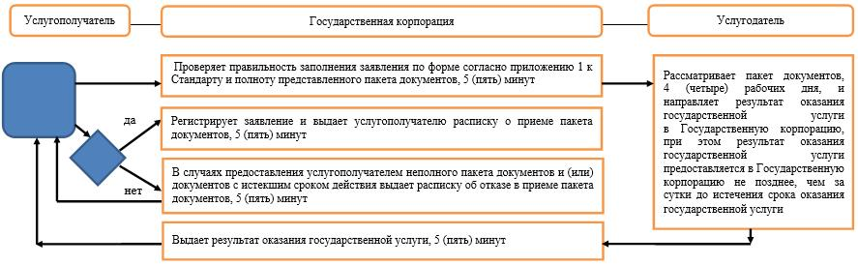

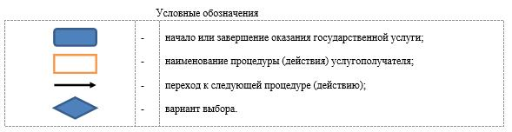

© 2012. РГП на ПХВ «Институт законодательства и правовой информации Республики Казахстан» Министерства юстиции Республики Казахстан

